Backslash 2018 Global Pre-Trends Report

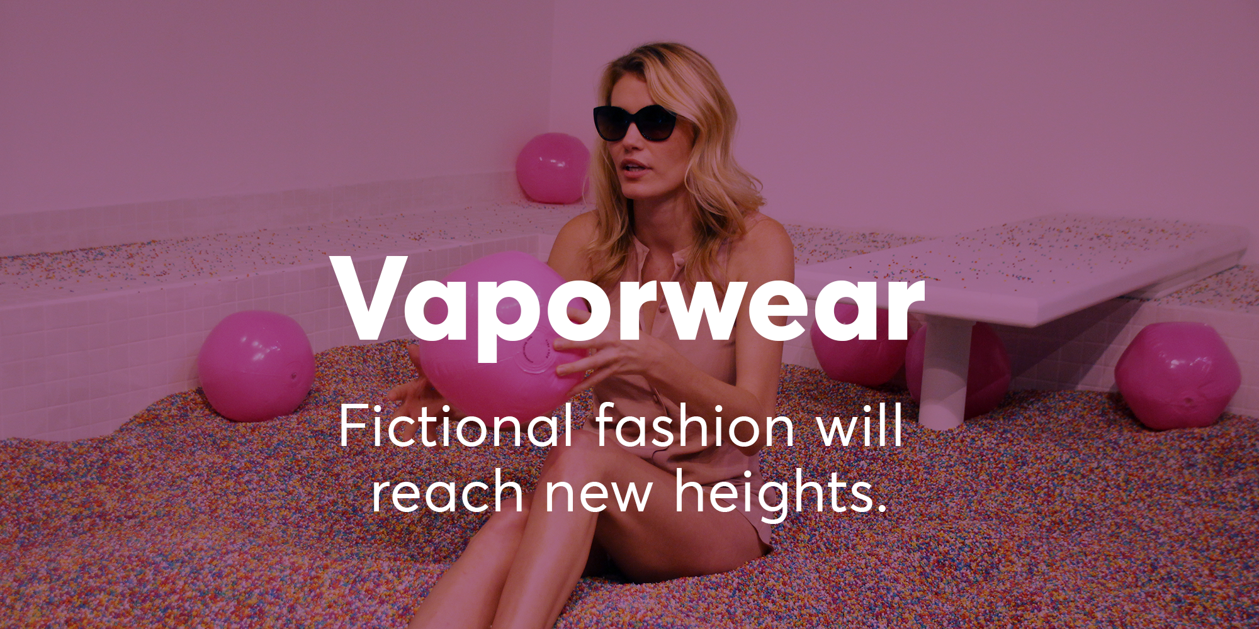

Vaporwear : la mode fictive devient populaire
• QUOI : Étant donné que les mondes physique et numérique se mélangent, nous prévoyons l'émergence d'éléments générés par ordinateur, tels que les lentilles, les filtres et les conceptions virtuelles, destinés uniquement aux médias sociaux. Nous appelons cela ‘Vaporwear’. Si les studios de gaming peuvent gagner des millions en vendant des accessoires avatar, on peut facilement imaginer ce que l'industrie de la mode pourrait gagner si elle concevait LE ‘style social’ pour le grand public. La création de réelles expériences made for Instagram, telles que ‘The Museum of Ice Cream’ à Miami, est maintenant hyper populaire.
• POURQUOI : Snapchat a accompli un travail de pionnier en termes de filtres et Instagram n'a fait que renforcer cet effet. On pense, entre autres, aux fameux filtres ‘couronne de fleurs’, ‘chien’ et ‘arc-en-ciel’ de Snapchat. La génération Z et les jeunes Millennials sont à la recherche d’objets social-first, de modes et d’ambiances pour améliorer leur présence digitale. Avec l’émergence de l’économie collaborative ou du partage, on constate une transition de la loyauté à long terme à l’interaction temporaire due à un hype ou à une communauté autour d’une marque.
• APPLICATION : Les marques doivent se poser la question : ‘Comment les gens peuvent-ils faire partie d’un hype ou d’une communauté sans réellement acheter quoi que ce soit ?’

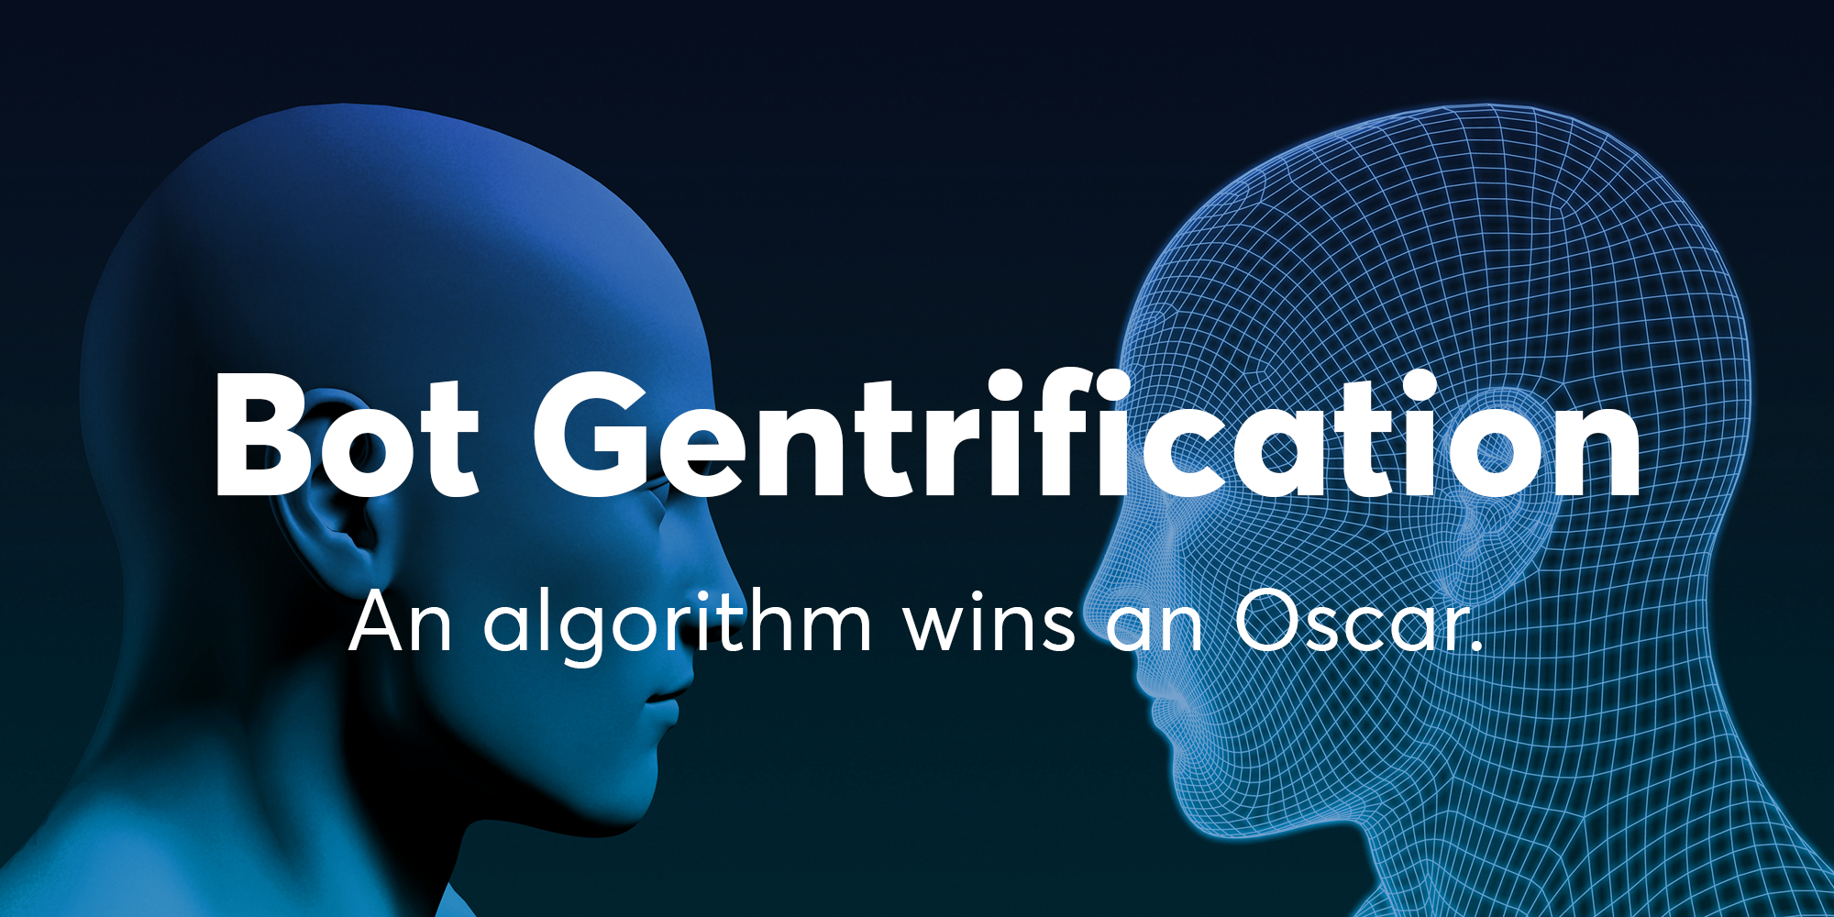

Bot Gentrification : quand un algorithme gagne un Oscar
• QUOI : Aucune industrie n'est encore à l’abri en ce qui concerne la gentrification de l'intelligence artificielle (AI). Le contenu produit par bot informatique est sur le point de percer dans l'industrie créative. Cela signifie : des chansons, des jeux, des romans et des films écrits par des algorithmes. À titre d’exemple, on a déjà essayé d’écrire une nouvelle histoire d’Harry Potter au moyen d’un bot.
• POURQUOI : Les consommateurs n'ont jamais été autant traqués, décodés et analysés qu’aujourd’hui. Les algorithmes définissent en grande partie dans quelle mesure nous voyons quotidiennement du contenu sur Facebook, Twitter, Instagram et Google. Ces algorithmes sont également formés pour nous proposer du contenu que nous pourrions aimer. À titre d’exemple, le service de musique Spotify utilise des algorithmes pour créer des playlists personnalisées. Les branded bots sont omniprésents : 32% des grandes marques interrogées ont l'intention d'en utiliser ou d’en tester en 2018. Jusqu’ici, les marques, les plateformes et les canaux médiatiques n’avaient jamais été soumis à une telle pression pour générer des clics.
• APPLICATION : Les marques doivent se poser la question : ‘Qui va créer notre contenu : les humains, les machines… ou les deux ?’

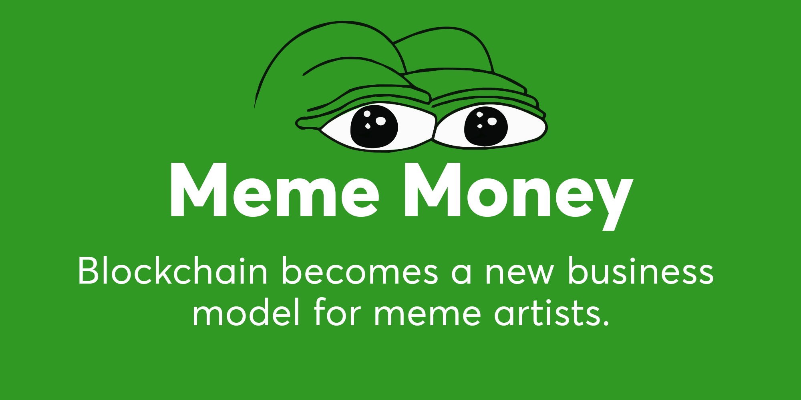

Meme Money : ‘Blockchain’ devient un nouveau business model pour les créateurs de mèmes
• QUOI : Les ‘Vanity Metrics’ tels que les shares, les likes et les fans ont généré une réelle valeur économique pour les influenceurs, les annonceurs et les marques. Dès qu'un mème internet devient viral, il est souvent impossible d’en revendiquer la paternité et de trouver une source légitime en termes de rémunération. Nous pensons que le blockchain est ici la solution.
• POURQUOI : Les créateurs de mèmes ont été oubliés et n’ont jamais reçu de récompenses, contrairement aux social media influencers. Les mèmes sont devenus tendance et font partie de la pop culture. Le blockchain est pratique, inspire la communauté créative et l’incite à utiliser tout son potentiel. Les CryptoKitties en sont un exemple.
• APPLICATION : Les marques doivent se poser la question : ‘Qui est notre ‘partenaire mème’ et comment pouvons-nous créer des partenariats qui contribuent à la culture et via lesquels chacun serait payé ?’

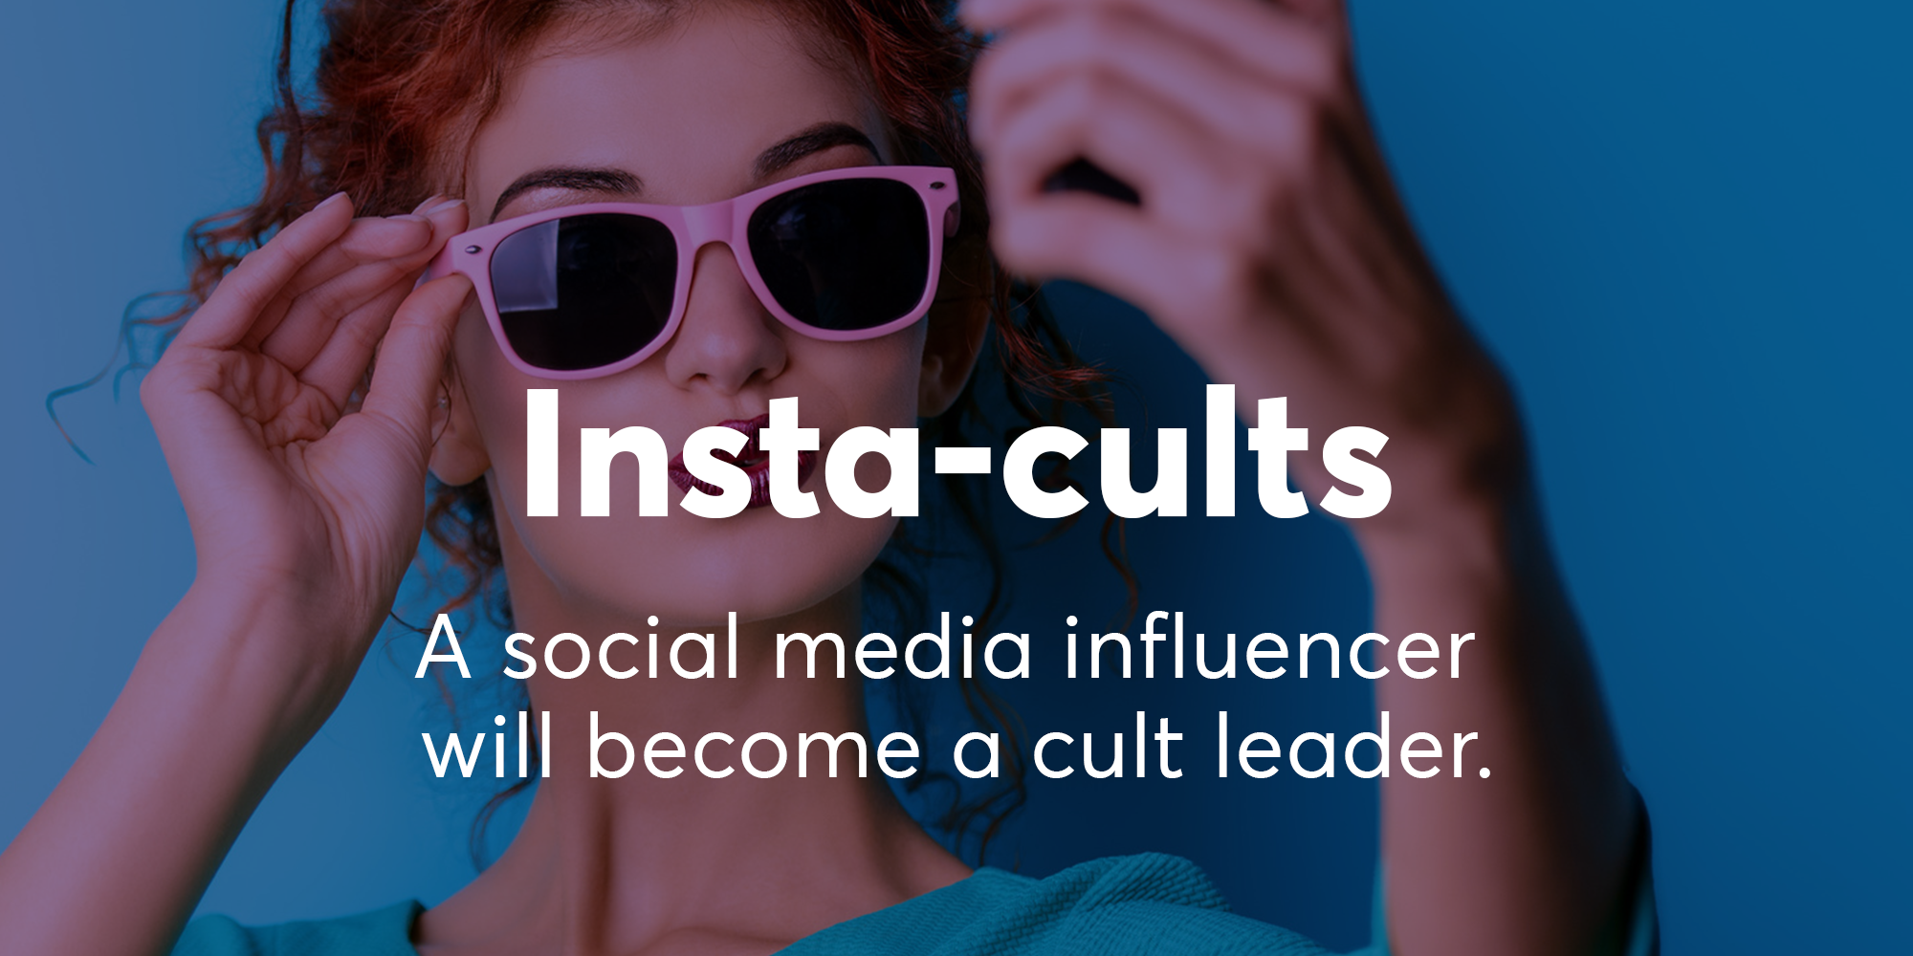

Insta-cults : quand un social media influencer devient un leader culte.
• QUOI : Nous pensons que, cette année, nous assisterons à l’émergence d’une nouvelle sorte de culte – un culte créé autour d’un social media influencer, qui mobilise ses fans. Quelques stars présentent déjà des signes de culte du leadership : Katy Perry s’est déshabillée pour récolter des votes pour Hillary Clinton et Lana Del Rey a demandé à ses fans de jeter un sort à Donald Trump pour le déloger de la Maison-Blanche.
• POURQUOI : Les influenceurs ont plus de pouvoir que jamais, avec une valeur marchande de $ 1 milliard (800 millions d’euros), qui risque même de doubler d’ici 2019. On assiste, dans la société, à l’émergence de sous-cultures et d’identités tribales, par opposition à une identité nationale. La polarisation et les filter bubbles sont un déclencheur pour la création de ‘sectes’ – nous vivons tous dans notre propre petite bulle et l’internet évolue uniquement dans le sens de nos intérêts personnels. Les tendances montrent donc une renaissance accrue des cultes.
• APPLICATION : Les marques doivent se poser la question : ‘Quels sont les learnings que nous pouvons retirer des pratiques des influenceurs et de leur fanbase pour construire une marque culturelle moderne ?’

